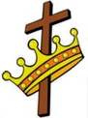
34. nedeľa v Cezročnom období „C“ Krista Kráľa
Čítanie zo svätého evanjelia podľa Lukáša
Poprední muži sa posmievali Ježišovi a vraveli: „Iných zachraňoval, nech zachráni aj seba, ak je Boží Mesiáš, ten vyvolenec.“ Aj vojaci sa mu posmievali. Chodili k nemu, podávali mu ocot a hovorili: „Zachráň sa, ak si židovský kráľ!“ Nad ním bol nápis: „Toto je židovský kráľ.“ A jeden zo zločincov, čo viseli na kríži, sa mu rúhal: „Nie si ty Mesiáš?! Zachráň seba i nás!“ Ale druhý ho zahriakol: „Ani ty sa nebojíš Boha, hoci si odsúdený na to isté? Lenže my spravodlivo, lebo dostávame, čo sme si skutkami zaslúžili. Ale on neurobil nič zlé.“ Potom povedal: „Ježišu, spomeň si na mňa, keď prídeš do svojho kráľovstva.“ On mu odpovedal: „Veru, hovorím ti: Dnes budeš so mnou v raji.“ Počuli sme slovo Pánovo.
Byť kráľovským dieťaťom v Božom kráľovstve: Priraď k obrázkom!
 |  | 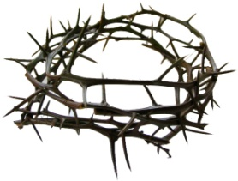
A.
B. | 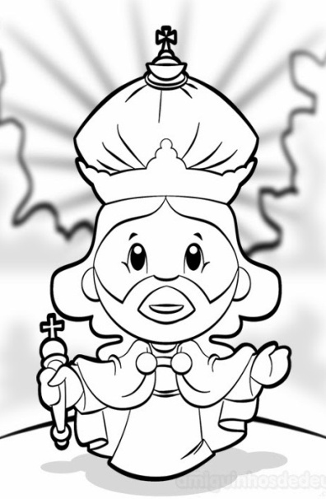
a) moc, dobročinnosť; mučeníctvo, čistota; obeta
b) sv. Cecília, Pán Ježiš, sv. Alžbeta
Jazykové okienko – priraďovačka:
- REX A. TALIANSKY
- RE B. POĽSKY
- KRÁĽ C. LATINSKY
- KIRÁLY D. ANGLICKY
- KING E. NEMECKY
- Король F. GRÉCKY
- Βασιλιάς G. RUSKY
- ROI H. FRANCÚZKY
- König I. MAĎARSKY
- KRÓL J. SLOVENSKY
- Rey K. portugalsky
- rei L. španielsky
Predsavzatie: Poďakovať sa Ježišovi Kráľovi za to, že som jeho kráľovské dieťa.
Osemsmerovka z tajničkou:
biela farba, biskup, blaženosť, bolesť, chrám, chudobný, dieťa, duch, dávid, hebron, hlas, hriechy, king, király, kmene, kosť, kresťan, krv, krása, kráľovstvo, król, könig, kňaz, list kolosanom, liturgia, meno, mŕtvy, neviditeľný, nádej, nápis, obdobie, obnoviť, obraz, omša, otec, panstvá, pieseň, pobožnosť, podiel, pokoj, pomazanie, poslušnosť, posmievali, regnum, rex, rúhať, saul, skutky, sláva, slávnosť, smútok, spravodlivosť, srdce, starší, stádo, svet, svätí, syn, telo, tma, tróny, velebnosť, večné, vojaci, vykúpenie, všetko, zaslúžili, zasvätenie, zem, zločinec, zmieril, zmluva, úcta, účasť, židovský

